Resolución del Pleno del Instituto de Transparencia, Acceso a la Información Pública y Protección de Datos Personales del Estado de México y Municipios, con domicilio en Metepec, Estado de México, de fecha dieciocho de diciembre de dos mil diecinueve.
VISTO el expediente electrónico formado con motivo del recurso de revisión 08172/INFOEM/IP/RR/2019, interpuesto por el C. XXXX XXXXX XXXXX, en lo sucesivo EL RECURRENTE, en contra de la respuesta del Ayuntamiento de Ocoyoacac, en lo sucesivo EL SUJETO OBLIGADO, se procede a dictar la presente resolución, con base en lo siguiente:
RESULTANDO
I. El dos de septiembre de dos mil diecinueve, EL RECURRENTE presentó a través del Sistema de Acceso a la Información Mexiquense, en lo subsecuente EL SAIMEX ante EL SUJETO OBLIGADO, la solicitud de acceso a la información pública, a la que se le asignó el número de expediente 00271/OCOYOAC/IP/2019, mediante la cual solicitó:
“EN CONSIDERACIÓN A QUE LA MAYORÍA DE LAS ADQUISICIONES QUE HAN REALIZADO SOBRE BIENES Y SERVICIOS HAN SIDO EN PROCEDIMIENTOS EXCEPCIONALES A LA LICITACIÓN PUBLICA. POR LO ANTERIOR, TENGO A BIEN CONFUDAMENTO EN EL DIVERSO 6TO DE LA LEYE FUNDAMENTAL EN REALCION CON EL ARABIGO 5TO DE LA LEY LOCAL Y EN CONSONANCIA CON LOS ARTICULOAS 1, 12 Y 24 DE LA LEY EN LA MATERIA, SOLICITARLES DE TODOS LAS COMPRAR EJECUTADAS EN ADJUDICACIÓN DIRECTA, DE 01 DE ENERO AL 02 DE SEPTIEMBRE DE 2019, LO SIGUIENTE: DE LOS SERVIDORES PÚBLICOS QUE DETERMINARON O TOMOMARON LA DECISIÓN QUE LA COMPRA FUERA EN VÍA DIRECTA. A) NOMBRE B) CARGO C) EL BIEN O EL PRODUCTO ADQUIRIDO D) FECHA DE LA COMPRA D) CANTIDAD E) CORREO ELECTRONICO F) NUMERO DE TELEFONO G) DIRECCION H) FUNAMENTO JURIDICO QUE LOS FACULTA ATENDIENDO EL PRINCIPIO DE LEGALIDAD DEL SERVIDORES O LOS SERVIDORES PUBLICOS QUE EJECUTARION LA COMPRA: A) NOMBRE B) CARGO C) EL BIEN O EL PRODUCTO ADQUIRIDO D) CANTIDAD E) FECHA E) CORREO ELECTRONICO F) NUMERO DE TELEFONO G) DIRECCION H) FUNAMENTO JURIDICO QUE LOS FACULTA ATENDIENDO EL PRINCIPIO DE LEGALIDAD" (Sic)
MODALIDAD DE ENTREGA: Vía SAIMEX.
II. En cumplimiento al artículo 162 de la Ley de Transparencia y Acceso a la Información Pública del Estado de México y Municipios, en fecha cuatro de septiembre de dos mil diecinueve, EL SUJETO OBLIGADO turnó mediante requerimiento número 00271/OCOYOAC/IP/2019/TSP/0001, el contenido de la solicitud de información a la Directora General de Administración, en su calidad de Servidora Pública Habilitada, a efecto de que realizara la búsqueda y localización de la misma; tal y como, se aprecia a continuación:

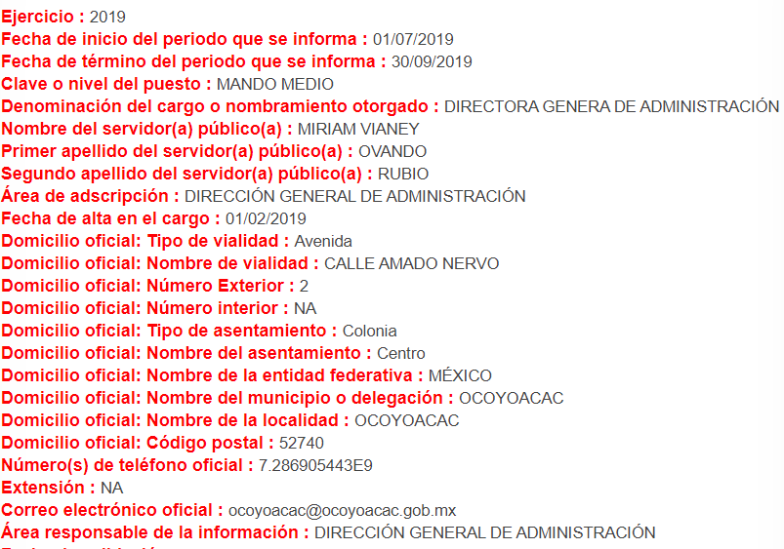

Al respecto, se omite en este apartado el contenido de los archivos electrónicos denominados 1088.pdf y 1129.pdf, por ser del conocimiento del RECURRENTE, toda vez que estos fueron hechos de su conocimiento al momento de que EL SUJETO OBLIGADO emitió su respuesta a la solicitud de mérito, aunado que será objeto de estudio en la presente resolución.

III. Con base en el detalle de seguimiento del SAIMEX, se desprende que en fecha nueve de septiembre de dos mil diecinueve, el Titular de la Unidad de Transparencia del SUJETO OBLIGADO con fundamento en el artículo 159 de la Ley de Transparencia y Acceso a la Información Pública del Estado de México y Municipios, requirió al particular para que dentro del plazo de diez días hábiles aclarara su solicitud de información en los siguientes términos:
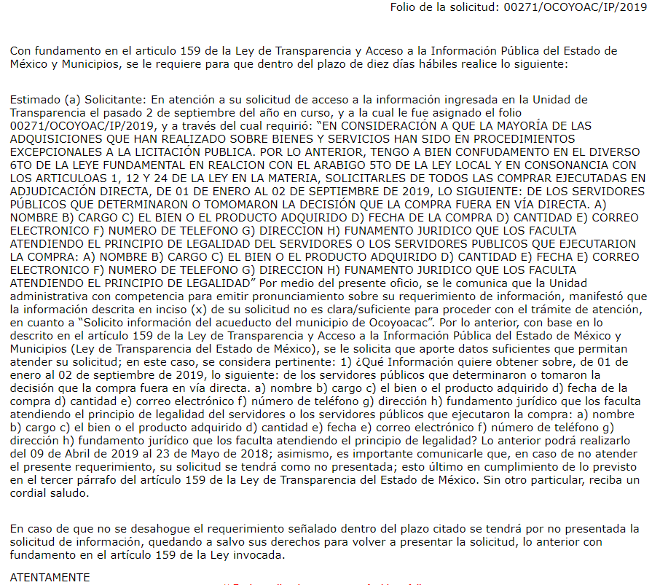

En ese tenor, se advierte que el solicitante atendió el requerimiento en comento, en fecha diez de septiembre de dos mil diecinueve; tal y como se aprecia enseguida:
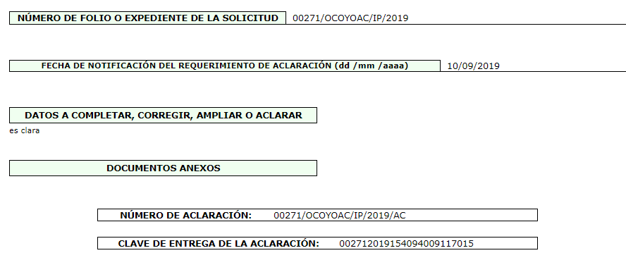
IV. De las constancias que obran en el expediente electrónico del SAIMEX, en fecha treinta de septiembre de dos mil diecinueve, EL SUJETO OBLIGADO dio respuesta a la solicitud de acceso a la información pública requerida por EL RECURRENTE, en los siguientes términos:
“En respuesta a la solicitud recibida, nos permitimos hacer de su conocimiento que con fundamento en el artículo 53, Fracciones: II, V y VI de la Ley de Transparencia y Acceso a la Información Pública del Estado de México y Municipios, le contestamos que:

EN RESPUESTA A SU SOLICITUD DE INFORMACIÓN 00271/OCOYOAC/IP/2019, DE FECHA 4 DE SEPTIEMBRE, SE ENVÍA OFICIO CORRESPONDIENTE En respuesta a su solicitud de información 00271/OCOYOAC/IP/2019, de fecha 04 de Septiembre, se adjunta oficio con respuesta a su solicitud” (Sic)
Asimismo, adjuntó a su respuesta los archivos electrónicos denominados 1088.pdf y 1129.pdf, consistentes en:
- 1088.pdf: Contiene el oficio número DGA/OCOY/1088/2019, de fecha 6 de septiembre de 2019, mediante el cual la Directora General de Administración del SUJETO OBLIGADO, en su calidad de Servidora Pública Habilitada, solicitó al particular que fuera más concreto y específico en lo requerido;
- 1129.pdf: Contiene en oficio número DGA/OCOY/1129/2019 de fecha 17 de septiembre de 2019, mediante el cual se hizo del conocimiento del particular que el Ayuntamiento cuenta con la integración de un Comité de Adquisiciones con lo establecido en los artículos 22, 23, 24, 25 y 27 de la Ley de Contratación Pública del Estado de México y Municipios; en correlación con los artículos 43, 44, 45, 46, 49 y 50 del Reglamento de la Ley de Contratación Pública del Estado de México y Municipios, mismo que entro en funciones el 26 de febrero del año en curso, establecido en la sesión extraordinaria número CAS/EXT/0001/2019; así mismo señaló que la Ley de Adquisiciones, Arrendamientos y Servicios del Sector Público en su artículo 42 establece que podrán someterse a consideración del Comité, los procedimientos de contratación, salvo en los casos en que se acredite que no es factible hacerlo conforme a dicho numeral; adjuntando con el oficio copia simple del Acta de la Primera Sesión Extraordinaria número CAS/EXT/0001/2019 y el listado de proveedores con los montos y el consumo de compra de cada proveedor del 1 de enero a la fecha.
V. Inconforme con la respuesta proporcionada, el día veintiuno de octubre de dos mil diecinueve, EL RECURRENTE interpuso el recurso de revisión materia del presente asunto a través del SAIMEX, al que se le asignó el número 08172/INFOEM/IP/RR/2019, en el que expresó como:
Acto impugnado:
“respuesta” (Sic)
Asimismo, señaló como razones o motivos de la inconformidad:
“respuesta” (Sic)
VI. El veintiuno de octubre de dos mil diecinueve, el recurso de que se trata se envió electrónicamente al Instituto de Transparencia, Acceso a la Información Pública y Protección de Datos Personales del Estado de México y Municipios y con fundamento en el artículo 185 fracción I de la Ley de Transparencia y Acceso a la Información Pública del Estado de México y Municipios, se turnó, a través del SAIMEX, a la Comisionada EVA ABAID YAPUR, a efecto de decretar su admisión o desechamiento.
VII. El veinticinco de octubre de dos mil diecinueve, la Comisionada Ponente atento a lo dispuesto en el artículo 185 fracciones I, II y IV de la Ley de Transparencia y Acceso a la Información Pública del Estado de México y Municipios, acordó la admisión a trámite del referido recurso de revisión; así como, la integración del expediente respectivo, mismo que se puso a disposición de las partes, para que en un plazo máximo de siete días hábiles, realizarán manifestaciones, alegatos y ofrecieran las pruebas que a su derecho convinieran o exhibieran el Informe Justificado, según fuera el caso.
VIII. Conforme a las constancias del SAIMEX, se desprende que, dentro del término concedido a las partes, EL SUJETO OBLIGADO fue omiso en rendir su Informe Justificado; asimismo, se desprende que EL RECURRENTE no realizó ninguna manifestación para expresar lo que a su derecho conviniera, como se aprecia a continuación:
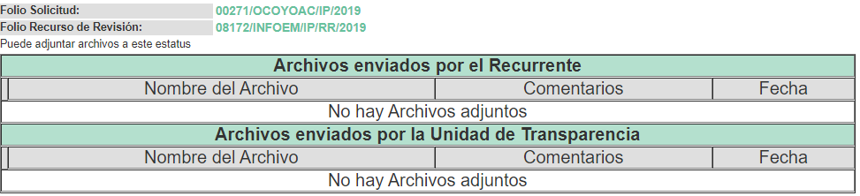
IX. Una vez analizado el estado procesal que guardaba el expediente, en fecha seis de noviembre de dos mil diecinueve, la Comisionada Ponente acordó el Cierre de Instrucción; así como, la remisión del mismo a efecto de ser resuelto, de conformidad con lo establecido en el artículo 185, fracciones VI y VIII de la Ley de Transparencia y Acceso a la Información Pública del Estado de México y Municipios;
X. En fecha nueve de diciembre de dos mil diecinueve, la Comisionada Ponente acordó ampliar el plazo para resolver el recurso de revisión de mérito, por un periodo de hasta quince días hábiles, de conformidad con el artículo 181, tercer párrafo de la Ley de Transparencia y Acceso a la Información Pública del Estado de México y Municipios; y
CONSIDERANDO
- Competencia. Este Instituto de Transparencia, Acceso a la Información Pública y Protección de Datos Personales del Estado de México y Municipios, es competente para conocer y resolver el presente recurso, conforme a lo dispuesto en el artículo 6, Apartado A, de la Constitución Política de los Estados Unidos Mexicanos; el artículo 5, párrafos vigésimo segundo, vigésimo tercero y vigésimo cuarto, fracciones IV y V, de la Constitución Política del Estado Libre y Soberano de México; los artículos 2, fracción II, 13, 29, 36, fracciones I y II, 176, 178, 179, 181, párrafo tercero y 185, de la Ley de Transparencia y Acceso a la Información Pública del Estado de México y Municipios, y los artículos 9, fracciones I y XXIV y 11 del Reglamento Interior del Instituto de Transparencia, Acceso a la Información Pública y Protección de Datos Personales del Estado de México y Municipios.
- Interés. El recurso de revisión fue interpuesto por parte legítima en atención a que fue presentado por EL RECURRENTE, quien formuló la solicitud de información pública número 00271/OCOYOAC/IP/2019.
- Oportunidad. El recurso de revisión fue interpuesto dentro del plazo de quince días hábiles, contados a partir del día siguiente al en que EL RECURRENTE tuvo conocimiento de la respuesta impugnada; tal y como, lo prevé el artículo 178 de la Ley de Transparencia y Acceso a la Información Pública del Estado de México y Municipios, que establece:
“Artículo 178. El solicitante podrá interponer, por sí mismo o a través de su representante, de manera directa o por medios electrónicos, recurso de revisión ante el Instituto o ante la Unidad de Transparencia que haya conocido de la solicitud dentro de los quince días hábiles, siguientes a la fecha de la notificación de la respuesta.
A falta de respuesta del sujeto obligado, dentro de los plazos establecidos en esta Ley, a una solicitud de acceso a la información pública, el recurso podrá ser interpuesto en cualquier momento, acompañado con el documento que pruebe la fecha en que presentó la solicitud.
En el caso de que se interponga ante la Unidad de Transparencia, ésta deberá remitir el recurso de revisión al Instituto a más tardar al día siguiente de haberlo recibido.”
En esa tesitura, atendiendo a que EL SUJETO OBLIGADO notificó la respuesta a la solicitud de acceso a la información pública el día treinta de septiembre de dos mil diecinueve; así, el plazo de quince días hábiles que el artículo 178 de la Ley de la materia otorga al RECURRENTE para presentar el respectivo recurso de revisión, transcurrió del primero de octubre al veintiuno de octubre de dos mil diecinueve, sin contemplar en el cómputo los días cinco, seis, doce, trece, diecinueve y veinte de octubre de dos mil diecinueve, por corresponder a sábados y domingos, considerados como días inhábiles; de conformidad con lo estipulado en el artículo 3, fracción X de la Ley de Transparencia y Acceso a la Información Pública del Estado de México y Municipios.
En ese tenor, si el recurso de revisión que nos ocupa, se interpuso el veintiuno de octubre de dos mil diecinueve, éste se encuentra dentro de los márgenes temporales previstos en el citado precepto legal y, por tanto, se considera oportuno.
- Procedibilidad. Del análisis efectuado, se advierte la procedibilidad del presente recurso de revisión, en razón de acreditación plena de todos y cada uno de los elementos formales exigidos por el artículo 180 de la Ley de Transparencia y Acceso a la Información Pública del Estado de México y Municipios, en atención a que fue presentado mediante el formato visible en EL SAIMEX.
QUINTO. Estudio y resolución del asunto. Tal y como quedó precisado en los resultandos de la presente resolución, el particular requirió del SUJETO OBLIGADO las comprar ejecutadas en adjudicación directa, de 01 de enero al 02 de septiembre de 2019, de lo siguiente:
De los servidores públicos que determinaron o tomaron la decisión que la compra fuera en vía directa.
a) nombre
b) cargo
c) el bien o el producto adquirido
d) fecha de la compra
d) cantidad
e) correo electrónico
f) número de teléfono
g) dirección
h) fundamento jurídico que los faculta, atendiendo el principio de legalidad

De los servidores públicos que ejecutaron la compra:
a) nombre
b) cargo
c) el bien o el producto adquirido
d) cantidad
e) fecha
e) correo electrónico
f) número de teléfono
g) dirección
h) fundamento jurídico que los faculta, atendiendo el principio de legalidad

Al respecto, EL SUJETO OBLIGADO, respondió a la particular mediante la remisión de un listado de proveedores con los montos, la razón social, el consumo de cada proveedor y la fecha de compra, correspondientes del 1 de enero al 30 de septiembre del año en curso, así mismo, adjuntó el Acta de la Primera Sesión Extraordinaria numero CAS/EXT/0001/2019 en la que se dio instalación y toma de protesta de los integrantes del Comité de Adquisiciones y Servicios de la Administración Pública Municipal de Ocoyoacac, así como la presentación a los integrantes del Comité el volumen anual autorizado para la adquisición de bienes y contratación de servicios del ejercicio fiscal 2019, tal y como se puede apreciar de las siguientes imágenes ilustrativas:

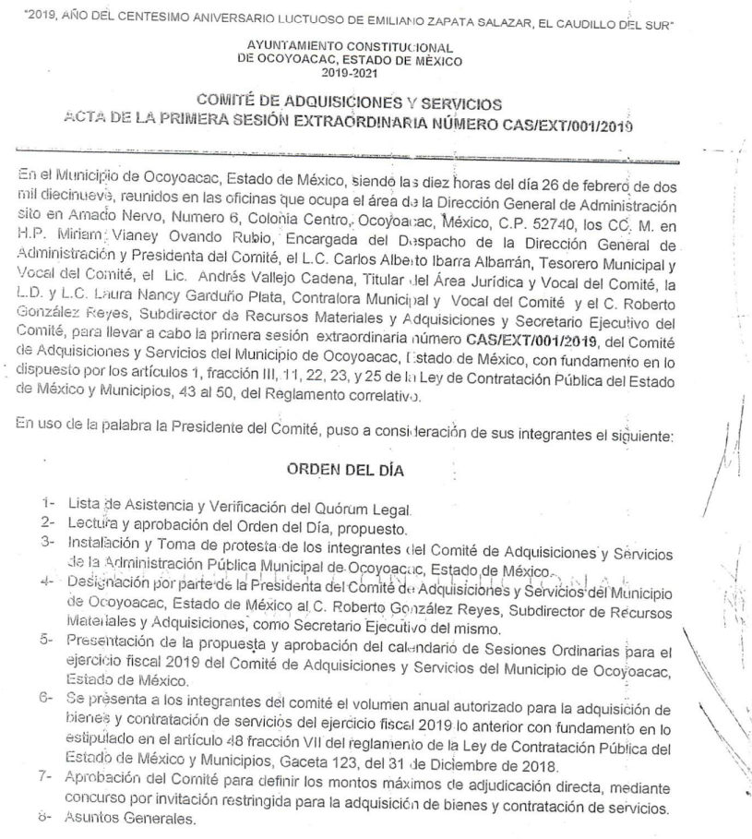
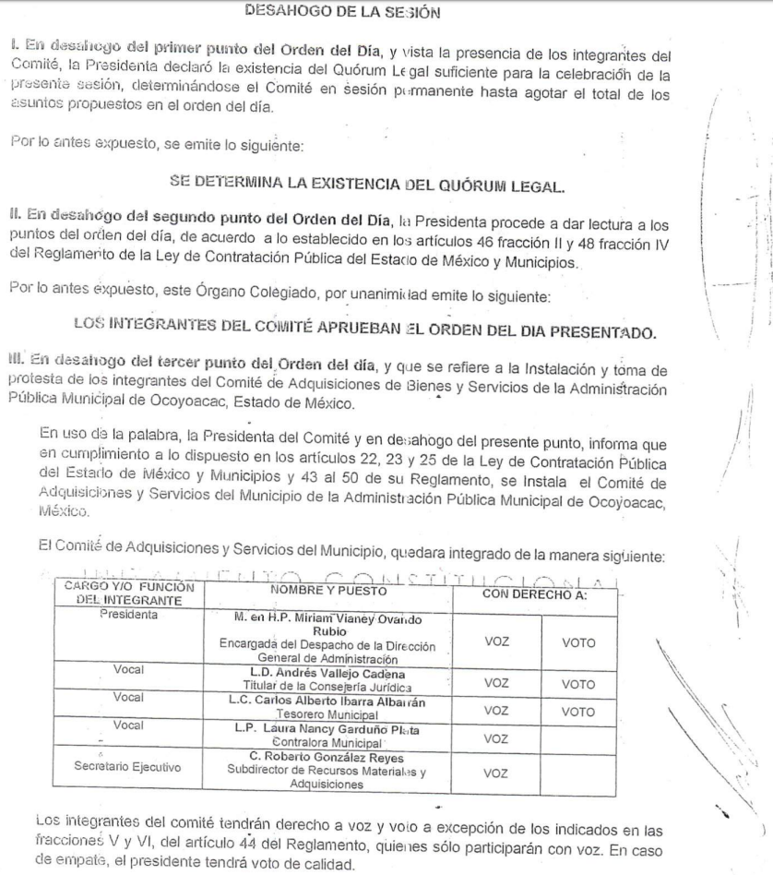

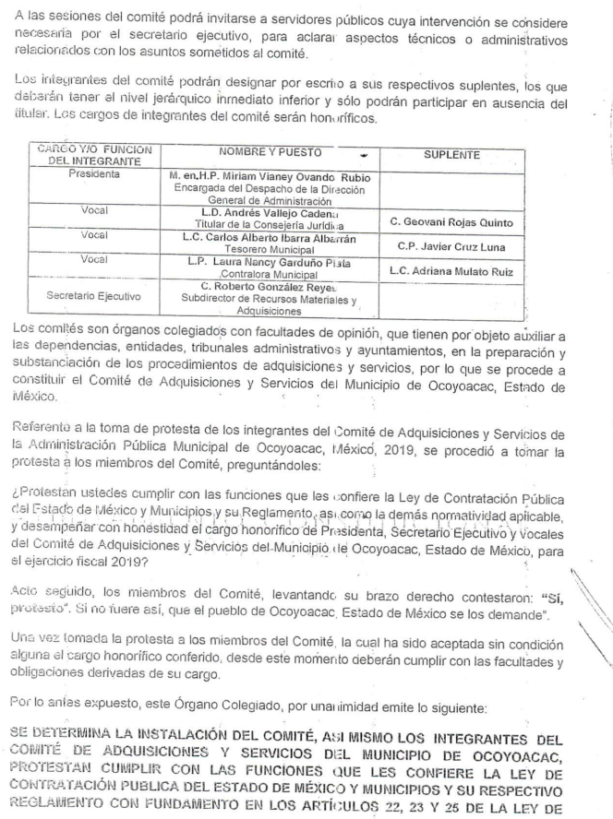

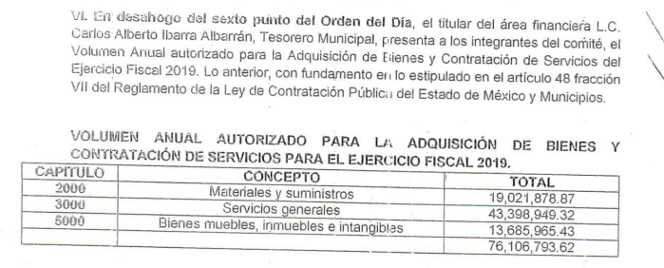
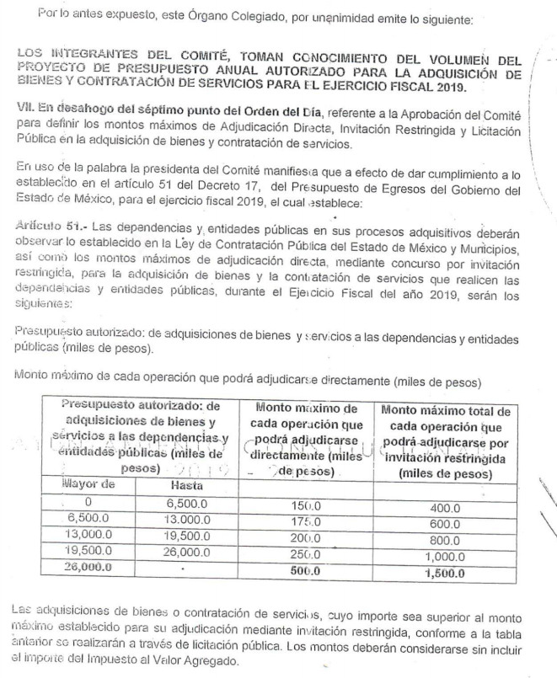
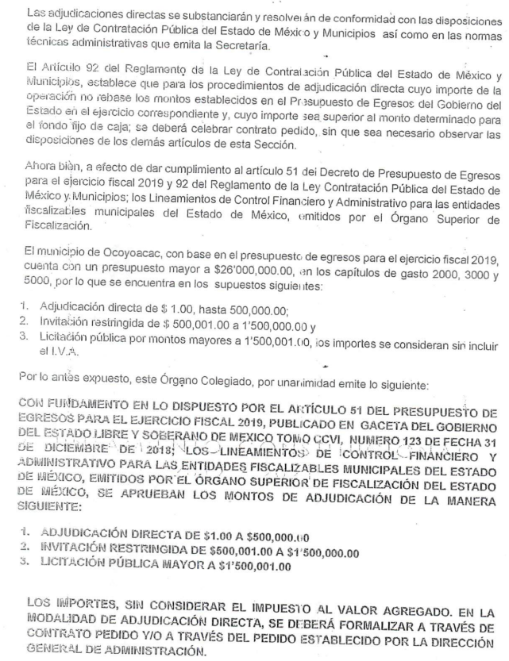
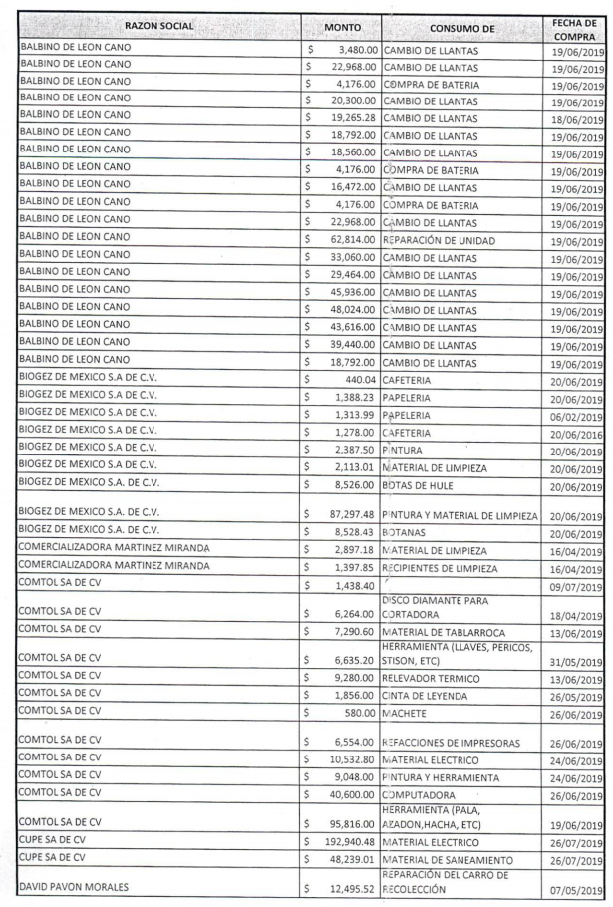
Inconforme con dicha respuesta, EL RECURRENTE interpuso el medio de defensa de mérito, en el cual se adoleció de la respuesta que le fue proporcionada.
Se destaca que, EL SUJETO OBLIGADO no rindió su Informe Justificado, mientras que EL RECURRENTE fue omiso en realizar manifestaciones, presentar pruebas o alegatos que a su derecho convinieran.
Bajo ese contexto, este Instituto analizó la totalidad de constancias que integran el expediente electrónico del SAIMEX y arribó a las siguientes consideraciones de hecho y de derecho:
En primer lugar, toda vez que EL SUJETO OBLIGADO acepta la existencia de la información solicitada al entregar el nombre, cargo, producto adquirido, fecha y cantidad de compras, de los servidores públicos que tomaron la decisión de que se realizaran las mismas por adjudicación directa correspondientes al año en curso, es factible obviar el estudio de su naturaleza jurídica y de la fuente obligacional que constriñe al SUJETO OBLIGADO a contar con dicha información, el hecho de que el Sujeto Obligado haya asumido la información implica que la genera, posee o administra, en ejercicio de sus funciones de derecho público, es decir, no niega la existencia de la información solicitada, por el contrario, se pronuncia respecto de la información requerida, es por ello que se reitera, se asume que posee la información; por lo tanto, el estudio en específico se obvia dado que a nada práctico llevaría el alcance del mismo
En efecto, el hecho de que EL SUJETO OBLIGADO haya asumido contar con la información pública solicitada, acepta que la genera, posee y administra, en ejercicio de sus funciones de derecho público, motivo por el cual se actualiza el supuesto jurídico, previsto en el artículo 12 de la Ley de Transparencia y Acceso a la Información Pública del Estado de México y Municipios.
“Artículo 12. Quienes generen, recopilen, administren, manejen, procesen, archiven o conserven información pública serán responsables de la misma en los términos de las disposiciones jurídicas aplicables.
Los sujetos obligados sólo proporcionarán la información pública que se les requiera y que obre en sus archivos y en el estado en que ésta se encuentre. La obligación de proporcionar información no comprende el procesamiento de la misma, ni el presentarla conforme al interés del solicitante; no estarán obligados a generarla, resumirla, efectuar cálculos o practicar investigaciones.” (Sic)
De hecho, el estudio de la naturaleza jurídica de la información pública solicitada, tiene por objeto determinar si ésta la genera, posee o administra EL SUJETO OBLIGADO; sin embargo, en aquellos casos en que éste la asume, a nada práctico nos conduciría su estudio, ya que se insiste, dicha información, fue admitida por el mismo; por lo que, la genera, posee y administra, en ejercicio de sus funciones de derecho público, motivo por el cual, se actualiza el supuesto jurídico, previsto en el artículo 12 de la Ley de la materia, anteriormente referido.
Ahora bien, señalado lo anterior debemos precisar que respecto a los requerimientos correspondientes al nombre, cargo, bien o producto adquirido, fecha de la compra, cantidad y fundamento jurídico que faculta a los servidores públicos para realizar las compras en vía directa así como para ejecutarla, EL SUJETO OBLIGADO proporcionó lo siguiente:
- Nombre y cargo de los servidores públicos que tomaron la decisión de las compras por adjudicación directa:
Proporcionó el Acta de la Primera Sesión Extraordinaria número CAS/EXT/001/2019 en la que se da instalación y toma de protesta de los integrantes Comité de Adquisiciones de bienes y servicios de la Administración Pública Municipal de Ocoyoacac, Estado de México, tal y como se puede apreciar a continuación:
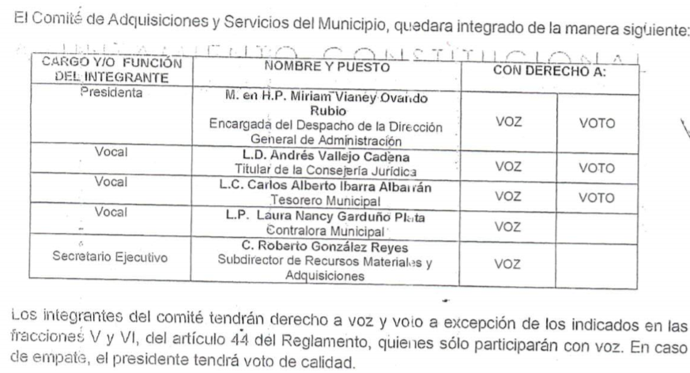
- Bien o producto adquirido, fecha de la compra y cantidad:

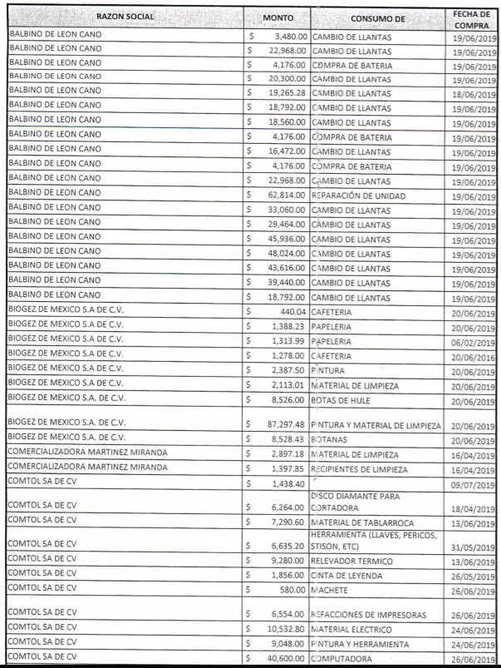
De las imágenes antes referidas, es necesario señalar que este Órgano Garante no cuenta con facultades o atribuciones para dudar sobre la veracidad de lo manifestado por parte del Sujeto Obligado, pues no existe precepto legal alguno en la Ley de la materia que lo faculte para ello.
Lo anterior se robustece con lo plasmado en el criterio 31-10 emitido por el entonces Instituto Federal de Acceso a la Información y Protección de Datos (IFAI) ahora Instituto Nacional de Transparencia, Acceso a la Información, y Protección de Datos Personales (INAI), que lleva por rubro y texto los siguientes:
“El Instituto Federal de Acceso a la Información y Protección de Datos no cuenta con facultades para pronunciarse respecto de la veracidad de los documentos proporcionados por los sujetos obligados. El Instituto Federal de Acceso a la Información y Protección de Datos es un órgano de la Administración Pública Federal con autonomía operativa, presupuestaria y de decisión, encargado de promover y difundir el ejercicio del derecho de acceso a la información; resolver sobre la negativa de las solicitudes de acceso a la información; y proteger los datos personales en poder de las dependencias y entidades. Sin embargo, no está facultado para pronunciarse sobre la veracidad de la información proporcionada por las autoridades en respuesta a las solicitudes de información que les presentan los particulares, en virtud de que en los artículos 49 y 50 de la Ley Federal de Transparencia y Acceso a la Información Pública Gubernamental no se prevé una causal que permita al Instituto Federal de Acceso a la Información y Protección de Datos conocer, vía recurso revisión, al respecto.”

Por lo antes expuesto, se tienen por colmadas las pretensiones del hoy Recurrente respecto del nombre, cargo, bien o producto adquirido, fecha y cantidad de la compra, que realizaron los servidores públicos en vía directa, toda vez que EL SUJETO OBLIGADO ha remitido las documentales que contienen dicha información.
Ahora bien, respecto de los demás requerimientos de la solicitud de información correspondiente a la entrega del correo electrónico, número telefónico y dirección de los servidores públicos responsables de las compras por adjudicación directa y ejecución de estas, se logra desprender que, al analizar la solicitud de información, este Órgano Garante advierte que dichos requerimientos pueden ser atendidos de manera enunciativa más no limitativa, con la entrega del directorio de los servidores públicos que integran el Comité de Adquisiciones de bienes y servicios de la Administración Pública Municipal de Ocoyoacac; por lo que, es de mencionar que la misma, constituye una obligación de transparencia común; tal y como, señala el artículo 92, fracción VII de Ley de Transparencia y Acceso a la Información Pública del Estado de México y Municipios, que se plasma a continuación:
“Artículo 92. Los sujetos obligados deberán poner a disposición del público de manera permanente y actualizada de forma sencilla, precisa y entendible, en los respectivos medios electrónicos, de acuerdo con sus facultades, atribuciones, funciones u objeto social, según corresponda, la información, por lo menos, de los temas, documentos y políticas que a continuación se señalan:
…
VII. El directorio de todos los servidores públicos, a partir del nivel de jefe de departamento o su equivalente o de menor nivel, cuando se brinde atención al público, manejen o apliquen recursos públicos, realicen actos de autoridad o presten servicios profesionales bajo el régimen de confianza u honorarios y personal de base.

El directorio deberá incluir, al menos el nombre, cargo o nombramiento oficial asignado, nivel del puesto en la estructura orgánica, fecha de alta en el cargo, número telefónico, domicilio para recibir correspondencia y dirección de correo electrónico oficiales, datos que deberán señalarse de forma independiente por dependencia y entidad pública de cada sujeto obligado;”(Sic)
Así del precepto legal citado, se entiende que las obligaciones de trasparencia comunes, constituyen el mínimo de información que los Sujetos Obligados, deben mantener publicado en el portal de Información Pública de Oficio Mexiquense (IPOMEX); la cual, debe de ser de fácil consulta, actualizada, precisa, clara, y entendible, para toda la ciudadanía.
Es ese orden de ideas, es claro que el directorio de todos los servidores públicos que integran AL SUJETO OBLIGADO debe encontrarse publicado dentro de la plataforma electrónica IPOMEX, a partir del nivel de jefe de departamento o su equivalente, o de menor nivel, cuando brinden atención al público, manejen o apliquen recursos públicos o realicen actos de autoridad.
De esta manera, Los Lineamientos Técnicos Generales para la Publicación, Homologación y Estandarización de la Información de las Obligaciones establecidas en el Título Quinto y en la fracción IV del artículo 31 de la Ley General de Transparencia y Acceso a la Información Pública, que deben de difundir los Sujetos Obligados en los Portales de Internet y en la Plataforma Nacional de Transparencia, disponen que en la publicación de las obligaciones de transparencia comunes, los Sujetos Obligados deben integrar el directorio, con los datos mínimos establecidos, mismos que en términos de la Tabla de Actualización y conservación de la Información debe actualizarse de manera trimestral y quince días después de alguna modificación; la cual se conservara vigente.
Aunado a lo anterior, los criterios sustantivos de contenido a publicarse, para el caso en concreto, destacan lo siguiente:
“Criterios para las obligaciones de transparencia comunes

El catálogo de la información que todos los sujetos obligados deben poner a disposición de las personas en sus portales de Internet y en la Plataforma Nacional está detallado en el Título Quinto, Capítulo II de la Ley General, en el artículo 70, fracciones I a la XLVIII.

En este apartado se detallan los criterios sustantivos y adjetivos que por cada rubro de información determinan los datos, características y forma de organización de la información que publicarán y actualizarán en sus portales de Internet y en la Plataforma Nacional, los sujetos obligados determinados en el artículo 23 de la Ley General.
…” (Sic)
“Criterios sustantivos de contenido
Criterio 1 Clave o nivel del puesto (de acuerdo con el catálogo que regule la actividad del sujeto obligado)
Criterio 2 Denominación del cargo o nombramiento otorgado
Criterio 3 Nombre del servidor(a) público(a)(nombre[s], primer apellido, segundo apellido), integrante y/o miembro del sujeto obligado, y/o persona que desempeñe un empleo, cargo o comisión y/o ejerza actos de autoridad.
En su caso, incluir una leyenda que especifique el motivo por el cual no existe servidor público ocupando el cargo, por ejemplo: Vacante
Criterio 4 Área o unidad administrativa de adscripción (de acuerdo con el catálogo de unidades administrativas o puestos)
Criterio 5 Fecha de alta en el cargo con el formato día/mes/año (ej. 31/Marzo/2016) Criterio 6 Domicilio para recibir correspondencia oficial (tipo de vialidad [catálogo], nombre de vialidad [calle], número exterior, número interior [en su caso], tipo de asentamiento humano [catálogo], nombre de asentamiento humano [colonia], clave de la localidad [catálogo], nombre de la localidad [catálogo], clave del municipio [catálogo], nombre del municipio o delegación [catálogo], clave de la entidad federativa [catálogo], nombre de la entidad federativa [catálogo], código postal)9
Criterio 7 Número(s) de teléfono(s) oficial(es) y extensión (es)
Criterio 8 Correo electrónico oficial, en su caso
Criterio 9 Respecto de los prestadores de servicios profesionales reportados se incluirá una leyenda que especifique que éstos no forman parte de la estructura orgánica del sujeto obligado toda vez que fungen como apoyo para el desarrollo de las actividades de los puestos que sí conforman la estructura Criterios adjetivos de actualización Criterio 10 Periodo de actualización de la información: trimestral
Criterio 11 La información publicada deberá estar actualizada al periodo que corresponde de acuerdo con la Tabla de actualización y conservación de la información Criterio 12 Conservar en el sitio de Internet y a través de la Plataforma Nacional la información de acuerdo con la Tabla de actualización y conservación de la información Criterios adjetivos de confiabilidad
Criterio 13 Área(s) o unidad(es) administrativa(s) que genera(n) o posee(n) la información respectiva y son responsables de publicarla y actualizarla
Criterio 14 Fecha de actualización de la información publicada con el formato día/mes/año (por ej. 31/Marzo/2016)
Criterio 15 Fecha de validación de la información publicada con el formato día/mes/año (por ej. 31/Marzo/2016) Criterios adjetivos de formato
Criterio 16 La información publicada se organiza mediante el formato 7, en el que se incluyen todos los campos especificados en los criterios sustantivos de contenido Criterio 17 El soporte de la información permite su reutilización
…” (Sic)
De tal forma, el SUJETO OBLIGADO esta constreñido a generar la información de interés del particular bajo el siguiente formato:
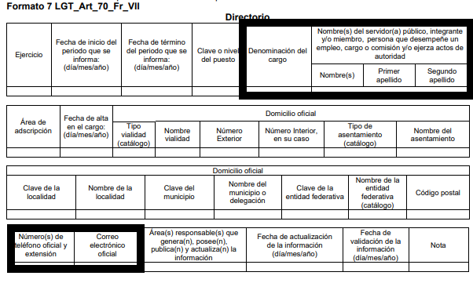
Es importante mencionar, que los Lineamientos señalados en líneas anteriores, son de observancia obligatoria para los Organismos Garantes y los Sujetos Obligados de todo el país en sus diferentes ámbitos (Federal, Estatal y Municipal) y tienen como propósito definir los formatos que se usarán para publicar la información prescrita en el Título Quinto de la Ley General y asegurar que sea veraz, confiable, oportuna, congruente, integral, actualizada, accesible, comprensible y verificable.
En esa virtud, este Instituto estima que EL SUJETO OBLIGADO cuenta con documentación por medio de la cual puede satisfacer los requerimientos realizados por el particular; por lo que, es dable ordenarle su entrega.
Ahora bien, por lo que hace al fundamento jurídico que faculta a los servidores públicos para realizar las compras en vía directa así como para ejecutarlas, es de recordar que EL SUJETO OBLIGADO no realizo pronunciamiento alguno; sin embargo, es dable establecer que el transparentar el mismo permitirá corroborar que los servidores públicos que llevaron a cabo las mismas, lo realizaron en cumplimiento de sus funciones ello conforme a lo dispuesto por el artículo 23, fracción XI, párrafos segundo y tercero de la Ley de Transparencia y Acceso a la Información Pública del Estado de México y Municipios, que establece como deber de los Sujetos Obligados el hacer pública toda la información respecto a los montos y nombres de las personas a quienes se entreguen recursos públicos y con ello transparentar la forma, términos, causas y finalidad en la disposición de esos recursos; por lo tanto, este Instituto estima ordenar al SUJETO OBLIGADO la entrega del mismo, toda vez que con dicha entrega dotaría de certeza jurídica al particular.
Así de conformidad y, de acuerdo a la naturaleza de la información solicitada, se concluye que ésta es de interés general y de alcance público, puesto que la ciudadanía tiene derecho a saber cuánto es el gasto ejercido para las compras ejecutadas con recursos públicos, esto es, su acceso permite transparentar la aplicación de los recursos públicos que son otorgados para el cumplimiento de sus funciones, ello conforme a lo dispuesto por el artículo 23, fracción IV y penúltimo párrafo de la Ley de Transparencia y Acceso a la Información Pública del Estado de México y Municipios, citado al inicio del presente estudio, mismo que establece como deber de los Sujetos Obligados el hacer pública toda la información respecto a los montos y nombres de las personas a quienes se entreguen recursos públicos y con ello transparentar la forma, términos, causas y finalidad en la disposición del recurso.
En este sentido, EL SUJETO OBLIGADO se encuentra constreñido a entregar la información solicitada por EL RECURRENTE, de acuerdo a lo dispuesto por los artículos 3, fracción XI, 12 y 92, fracción XXIX de la Ley de Transparencia y Acceso a la Información Pública del Estado de México y Municipios, de los cuales se desprende que es información pública la contenida en los documentos que los Sujetos Obligados generen, administren o se encuentre en su posesión en ejercicio de sus atribuciones.
Siendo aplicable, el criterio de interpretación en el orden administrativo número 0002-11, emitido por Acuerdo del Pleno del Instituto de Transparencia y Acceso a la Información Pública y Protección de Datos Personales del Estado de México y Municipios, publicado en el Periódico Oficial del Gobierno del Estado Libre y Soberano de México “Gaceta del Gobierno” el diecinueve de octubre de dos mil once, cuyo rubro y texto dispone:
“CRITERIO 0002-11
INFORMACIÓN PÚBLICA, CONCEPTO DE, EN MATERIA DE TRANSPARENCIA. INTERPRETACIÓN TEMÁTICA DE LOS ARTÍCULOS 2 2, FRACCIÓN V, XV, Y XVI, 32, 4,11 Y 41. De conformidad con los artículos antes referidos, el derecho de acceso a la información pública, se define en cuanto a su alcance y resultado material, el acceso a los archivos, registros y documentos públicos, administrados, generados o en posesión de los órganos u organismos públicos, en virtud del ejercicio de sus funciones de derecho público, sin importar su fuente, soporte o fecha de elaboración.
En consecuencia el acceso a la información se refiere a que se cumplan cualquiera de los siguientes tres supuestos:
1) Que se trate de información registrada en cualquier soporte documental, que en ejercicio de las atribuciones conferidas, sea generada por los Sujetos Obligados;
2) Que se trate de información registrada en cualquier soporte documental, que en ejercicio de las atribuciones conferidas, sea administrada por los Sujetos Obligados, y
3) Que se trate de información registrada en cualquier soporte documental, que en ejercicio de las atribuciones conferidas, se encuentre en posesión de los Sujetos Obligados.”
(Énfasis Añadido)

Finalmente y en mérito de lo expuesto en líneas anteriores, resultan parcialmente fundadas los motivos de inconformidad vertidos por EL RECURRENTE; por lo que, lo procedente es MODIFICAR la respuesta del SUJETO OBLIGADO y ordenar la entrega del documento en donde conste el nombre, cargo o nombramiento oficial asignado, número telefónico y extensión, domicilio para recibir correspondencia y dirección de correo electrónico oficiales (para el caso de no contar con correo institucional o el mismo se encuentre en proceso, bastara con precisarlo de esta forma); así como, la entrega del documento en el que conste el fundamento jurídico que faculta a los servidores públicos para tomar la decisión de realizar compras por adjudicación directa.
Así, con fundamento en lo prescrito en los artículos 5, párrafos vigésimo segundo, vigésimo tercero y vigésimo cuarto, fracciones IV y V de la Constitución Política del Estado Libre y Soberano de México; 2, fracción II, 9, 29, 36, fracciones I y II, 176, 178, 179, 181, 185, fracción I, 186 y 188 de la Ley de Transparencia y Acceso a la Información Pública del Estado de México y Municipios, este Pleno:
RESUELVE
PRIMERO. Resultan parcialmente fundadas las razones o motivos de inconformidad planteadas por LA RECURRENTE en términos del Considerando QUINTO de esta Resolución.

SEGUNDO. Se MODIFICA la respuesta del SUJETO OBLIGADO y se ordena atienda la solicitud de información pública 00271/OCOYOAC/IP/2019 y haga entrega, al RECURRENTE, a través del SAIMEX, en términos del Considerando QUINTO de la presente resolución, los documentos en donde conste, respecto de la adquisición de bienes o contratación de servicios por adjudicación directa, del 1 de enero al 2 de septiembre de 2019, lo siguiente:
“a) Los documentos donde se advierta el fundamento jurídico que faculta a los servidores públicos a contratar en la modalidad de adjudicación directa.

b) El documento o documentos donde conste el cargo; número telefónico, domicilio y dirección de correo electrónico oficiales de los servidores públicos que tomaron y ejecutaron la determinación relativa a contratar en la modalidad de adjudicación directa.”
TERCERO. Notifíquese al Titular de la Unidad de Transparencia del SUJETO OBLIGADO, para que conforme a los artículos 186 último párrafo y 189 párrafo segundo de la Ley de Transparencia y Acceso a la Información Pública del Estado de México y Municipios, dé cumplimiento a lo ordenado dentro del plazo de diez días hábiles, debiendo informar a este Instituto en un plazo de tres días hábiles siguientes sobre el cumplimiento dado a la presente resolución.
CUARTO. Notifíquese al RECURRENTE la presente resolución.
QUINTO. Hágase del conocimiento al RECURRENTE que de conformidad con lo establecido en el artículo 196 de la Ley de Transparencia y Acceso a la Información Pública del Estado de México y Municipios, podrá impugnarla vía Juicio de Amparo en los términos de las leyes aplicables.
ASÍ LO RESUELVE, POR UNANIMIDAD DE VOTOS EL PLENO DEL INSTITUTO DE TRANSPARENCIA, ACCESO A LA INFORMACIÓN PÚBLICA Y PROTECCIÓN DE DATOS PERSONALES DEL ESTADO DE MÉXICO Y MUNICIPIOS, CONFORMADO POR LOS COMISIONADOS ZULEMA MARTÍNEZ SÁNCHEZ; EVA ABAID YAPUR; JOSÉ GUADALUPE LUNA HERNÁNDEZ; JAVIER MARTÍNEZ CRUZ Y LUIS GUSTAVO PARRA NORIEGA; EN LA CUADRAGÉSIMA SÉPTIMA SESIÓN ORDINARIA CELEBRADA EL DÍA DIECIOCHO DE DICIEMBRE DE DOS MIL DIECINUEVE, ANTE EL SECRETARIO TÉCNICO DEL PLENO, ALEXIS TAPIA RAMÍREZ.

Zulema Martínez Sánchez
Comisionada Presidenta
(RÚBRICA)
Eva Abaid Yapur  Comisionada  (RÚBRICA) | José Guadalupe Luna Hernández  Comisionado  (RÚBRICA)
Javier Martínez Cruz  Comisionado  (RÚBRICA) | Luis Gustavo Parra Noriega  Comisionado  (RÚBRICA)
Alexis Tapia Ramírez
Secretario Técnico del Pleno
(RÚBRICA)

Esta hoja corresponde a la resolución de dieciocho de diciembre de dos mil diecinueve, emitida en el recurso de revisión número 08172/INFOEM/IP/RR/2019.
YSM/IAHA

Es una herramienta tecnológica desarrollada por el INFOEM, que permite a los Sujetos Obligados publicar lo correspondiente a la Información Pública de Oficio contemplada en la ley en la materia, de una forma ágil y de fácil manejo.
De conformidad con la disposición Primera, Capítulo 1 los Lineamientos Técnicos Generales para la Publicación, Homologación y Estandarización de la Información de las Obligaciones establecidas en el Título Quinto y en la fracción IV del artículo 31 de la Ley General de Transparencia y Acceso a la Información Pública, que deben de difundir los Sujetos Obligados en los Portales de Internet y en la Plataforma Nacional de Transparencia.

